**Gestion de la sauvegarde des GPO**

Ce laboratoire doit être fait individuellement sur l'ordinateur virtuel 2

**Objectif**

* Apprendre à lire le contenu du fichier manifest.xml
* Sauvegarder et restaurer des GPO dans un domaine

**Informations sur la structure du fichier manifest.xml**

Quand on effectue une sauvegarde de nos stratégies de groupe, à la racine de notre dossier un fichier "**manifest.xml**" est créé.

Ce fichier a la structure suivante:

* Backups
* BackupInst
  + GPOGuid
  + GPODomain
  + GPODomainGuid
  + GPODomainController
  + BackupTime
  + ID
  + Comment
  + GPODisplayName

Pour exécuter le cmdlet Import-GPO nous avons besoin du contenu de la balise "**GPODisplayName**" ou de la balise "**ID**".

Avant de commencer, vous devez sauvegarder les GPO suivantes dans le dossier "**C:\_GPO_BACKUP\UTILISATEURS**".

* PU_EMPLOYES
* PU_INFORMATIQUE_CIBLAGE_EMP09_EMP20
* U_EMPLOYES

**Informations**

La sauvegarde des GPO génère un fichier manifest.xml et des dossiers dont le nom ne correspond pas au nom des stratégies.

Par exemple, voici le contenu du dossier "**C:\_GPO_BACKUP\UTILISATEURS**".

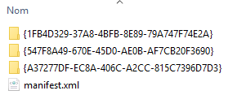

Le nom de chaque dossier correspond à la balise "**GPOID**".

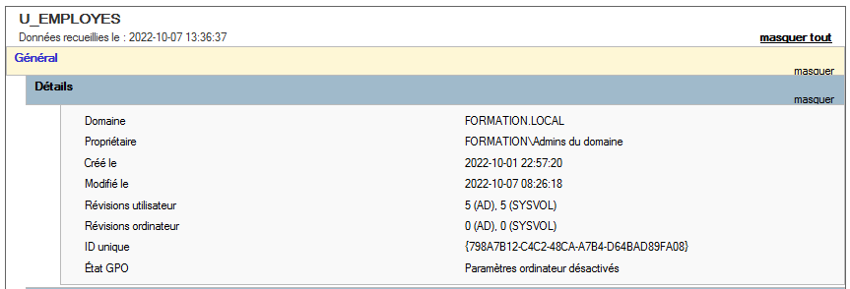

La valeur de "**ID unique**" correspond à la balise "**GPOGuid**".

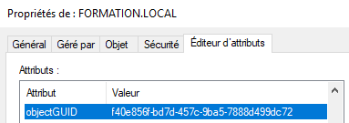

La valeur de l'attribut "**objectGUID**" du domaine correspond à la balise "**GPODomainGuid**".

Voici un script PowerShell qui va lire le contenu d'un fichier "manifest.xml" et afficher toutes les informations des stratégies qui sont dans le dossier de la sauvegarde.

**# Le chemin complet du fichier MANIFEST.XML**

**$xmlPath = 'C:\_GPO_BACKUP\UTILISATEURS\manifest.xml'**

**$xml = [xml](Get-Content -Path $xmlPath -Encoding UTF8)**

**$xmlExpanded = $xml.DocumentElement.BackupInst**

**Write-Host $("-" * 80) -ForegroundColor Cyan**

**foreach ($item in $xmlExpanded)**

**{**

**"GPOGuid = " + $item.GPOGuid.InnerText**

**"GPODomain = " + $item.GPODomain.InnerText**

**"GPODomainGuid = " + $item.GPODomainGuid.InnerText**

**"GPODomainController = " + $item.GPODomainController.InnerText**

**"GPOBackupTime = " + $item.BackupTime.InnerText**

**"GPOID = " + $item.ID.InnerText**

**"GPOComment = " + $item.Comment.InnerText**

**"GPODisplayName = " + $item.GPODisplayName.InnerText**

**Write-Host $("-" * 80) -ForegroundColor Cyan**

**}**

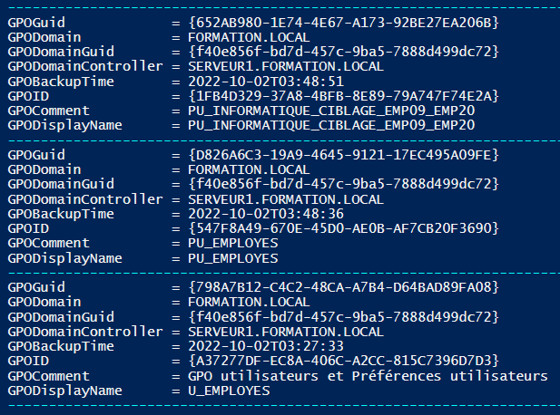

Il existe deux cmdlets pour importer des GPO: Import-GPO ou Restore-GPO.

**Import-GPO**

* Import-GPO permet de restaurer une GPO en utilisant un nom différent de l'original.
* La restauration d'une GPO peut se faire dans un domaine ou une forêt différente de la sauvegarde qui a été faite et n’a pas besoin d'exister.

**Restore-GPO**

* Restore-GPO permet de restaurer une ou plusieurs GPO dans un domaine à condition que les GPO proviennent du même domaine.
* Si le domaine original n'est pas disponible ou si la GPO n'existe plus dans le domaine alors le cmdlet génère une erreur.

Exemples en utilisant le nom de la GPO qui est dans la balise "**GPODisplayName**".

# Importation de la GPO si elle n'existe plus.

# Dans ce cas, le paramètre **-CreateIfNeeded** est obligatoire.

**Import-GPO -BackupGpoName "U_EMPLOYES" `**

**-Path "C:\_GPO_BACKUP\UTILISATEURS" `**

**-TargetName "U_EMPLOYES" `**

**-CreateIfNeeded**

# Importation de la GPO si elle existe.

# Dans ce cas, le paramètre **-CreateIfNeeded** n'est pas obligatoire.

**Import-GPO -BackupGpoName "U_EMPLOYES" `**

**-Path "C:\_GPO_BACKUP\UTILISATEURS" `**

**-TargetName "U_EMPLOYES"**

Exemples en utilisant la valeur qui est dans la balise "**ID**".

# Importation de la GPO si elle n'existe plus.

# Dans ce cas, le paramètre **-CreateIfNeeded** est obligatoire.

**Import-GPO -BackupId A37277DF-EC8A-406C-A2CC-815C7396D7D3 `**

**-Path "C:\_GPO_BACKUP\UTILISATEURS" `**

**-TargetName "U_EMPLOYES" `**

**-CreateIfNeeded**

# Importation de la GPO si elle existe.

# Dans ce cas, le paramètre **-CreateIfNeeded** n'est pas obligatoire.

**Import-GPO -BackupId A37277DF-EC8A-406C-A2CC-815C7396D7D3 `**

**-Path "C:\_GPO_BACKUP\UTILISATEURS" `**

**-TargetName "U_EMPLOYES"**